Lessen in Geluk
Werkboek

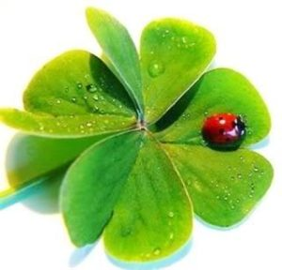

Naam:
Klas:

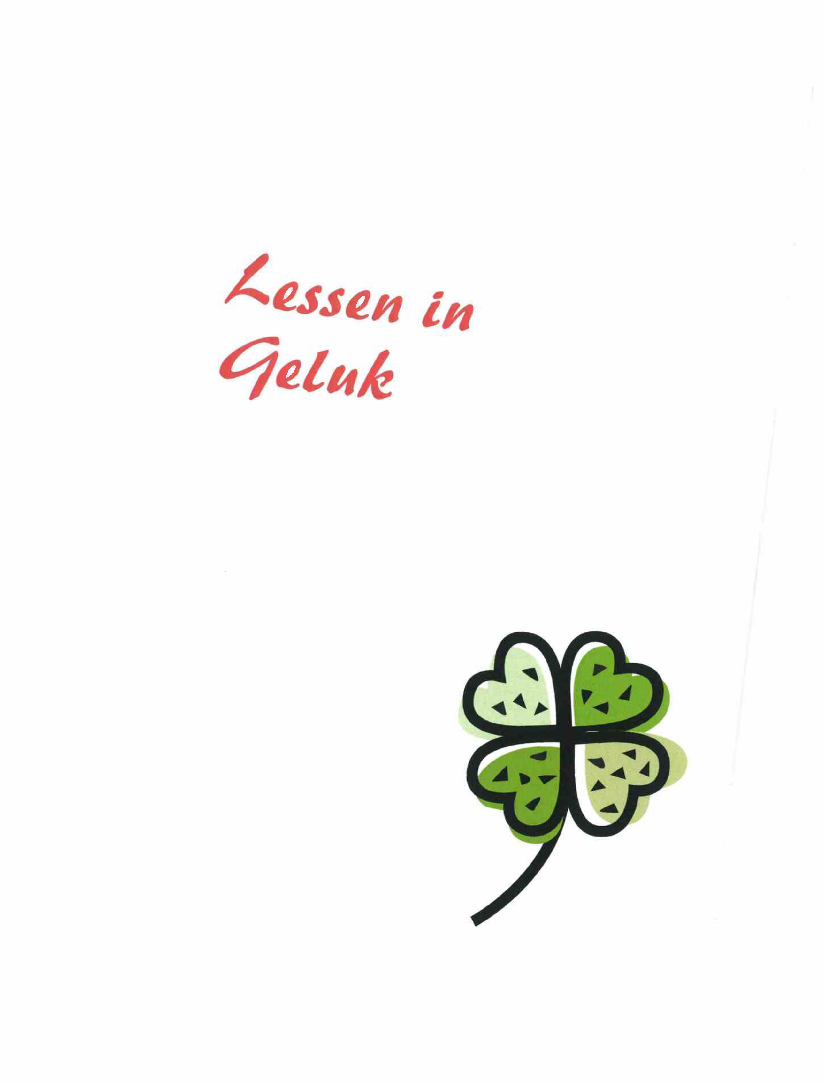

Welkom bij Lessen in Geluk!

Als kind ben je waarschijnlijk best vaak gewaarschuwd: 'Kijk uit voor je oversteekt, kijk niet teveel tv, kijk uit voor kinderlokkers' enzovoort. Als je groter wordt, en de grotemensenwe­ reld nadert, krijg je nog meer waarschuwingen. Je moet oppassen voor allerlei nieuwe geva­ ren: alcohol, drugs, te veel eten, te weinig eten, te weinig lichaamsbeweging, internetgeva­ ren, geslachtsziekten, loverboys, terrorisme, noem maar op. Allemaal terecht, want het is altijd goed gevaren te vermijden. Alleen zou je bijna vergeten dat je ook dingen moet doen waar je blij van wordt...

Wat is de bedoeling?

Het pakket Lessen in Geluk bestaat uit zes lessen plus een toetje voor thuis. De onderwerpen die in de lessen langs komen, kun je hieronder lezen. In de lessen leer je belangrijke dingen over geluk. Je leert hoe je je eigen geluk kunt beïnvloeden. We gaan op zoek naar jouw sterke kanten. We leren je in de lessen om op een positieve manier naar de toekomst te kijken, en goed om te gaan met dingen die minder leuk zijn. Als je stevig in je schoenen staat kun je alles aan!

Inhoud

Les 1 - Hoe gelukkig ben je en wat is dat precies: geluk? Wat is eigenlijk geluk? Dat is een hele belangrijke vraag die in deze les aan de orde komt. Wat verstaan we onder geluk? Hoe gelukkig ben jij en is dit verschillend bij wat je doet?

Les 2 - Wat maakt gelukkig? Waarvan word jij gelukkig? Sta je daar wel eens bij stil? In deze les gaan we op zoek naar wat jou en je medeleerlingen gelukkig maakt.
Les 3 - Is geluk belangrijk? Waarom is geluk belangrijk? In deze les gaan we daar op in. Weten­ schappers hebben namelijk uitgevonden dat geluk op veel dingen van je leven invloed heeft.
Les 4 - Gelukkig zijn, kun je dat leren? In deze les kijken we naar de eigenschappen van gelukkige mensen. Optimistisch zijn is daar één van. Wat kun je daarvan leren voor jezelf?
Les 5 - Wees lief voor elkaar Een van de dingen die belangrijk zijn voor geluk, is het hebben van goede sociale relaties. Mensen die een goede band hebben met hun partner, familie of vrienden zijn gelukkiger. Daarom werken we in deze les aan relaties met anderen.
Les 6 - Benut je sterke kanten iedereen is ergens goed in, we hebben allemaal onze eigen talenten. Wat zijn de jouwe? Als je je sterke kanten kent kun je ze benutten. Want door din­ gen te doen waar je goed in bent krijg je meer zelfvertrouwen, en van veel zelfvertrouwen wordt je weer gelukkiger.

Toetje voor thuis - Goede plannen in de praktijk brengen Is er iets dat je in de toekomst anders wil doen? Hoe zou je dat voor elkaar kunnen krijgen? In de lessen heb je hopelijk veel geleerd over jezelf en over geluk. Misschien heb je ook een idee gekregen wat je zou willen gaan doen, waarvan je (nog) gelukkiger wordt. Is er iets dat je in de toekomst anders wil doen? Hoe zou je dat voor elkaar kunnen krijgen? In het toetje voor thuis staat een manier beschreven (met een voorbeeld) hoe je een goed plan in praktijk kunt brengen.

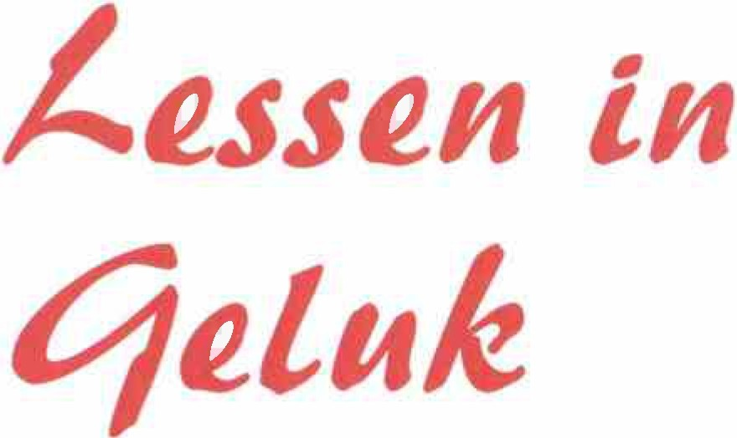

Les 1:

Hoe gelukkig ben jij en wat is dat precies, geluk?

LES 1

Les 1: Hoe gelukkig ben ji j en wat is dat precies, geluk?

Wat is de bedoeling van Lessen in Geluk?

Iedereen maakt meer en minder gelukkige momenten en periodes mee. Dat is nu eenmaal zo. Maar als je graag gelukkiger wilt zijn, dan kun je daarnaar streven. In deze lessen kun je ideeën opdoen over hoe je je geluk duurzaam kunt maken, en hoe je beter kunt leren omgaan met tegenslagen. Wetenschappers hebben veel onderzoek gedaan naar manieren die wel en die niet werken. Die kennis willen we graag me je delen. Daar draait deze lessenserie om. Vandaag gaan we het hebben over jouw eigen geluk.

2. Wat verstaan we eigenlijk onder geluk?

PLANEET KAMAGURKA

)( 6 oe L0Ttt7 GEEf'o f/
PH 1/- Vfd. ...
É..r w.,.,.5 of _
-- MiLJDf "'!

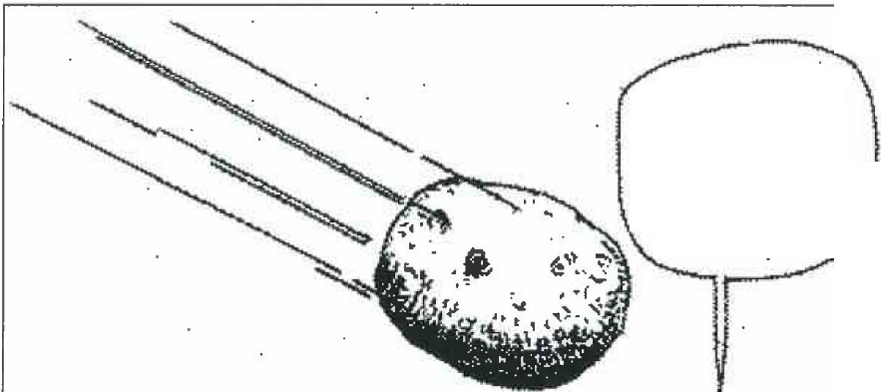

Wat is volgens jou geluk, wat valt daar voor jou onder?

3. Hoe gelukkig ben jij?

Hoe gelukkig ben jij eigenlijk? Sta jij daar wel eens bij stil? Denk even goed na en geef jezelf dan een cijfer voor geluk.

 | 0 | 1 | 2 | 3 | 4 | 5 | 6 | 7 | 8 | 9 | 10
Hoe gelukkig voel je je vandaag
Hoe gelukkig heb je je de afgelopen maand gevoeld

Hoe gelukkig is de klas? Vul hier het gemiddelde in:

... en jongeren in Vlaardingen?

297 leerlingen in Vlaardingen hebben voor de start van deze lessen een enquête ingevuld over geluk. 266 leerlingen gaven een cijfer voor hun eigen geluk.
Het gemiddelde cijfer van de Vlaardingse leerling is een acht. Er waren elf leerlingen die een onvoldoende gaven voor hun eigen geluk. En 31 leerlingen vonden hun eigen geluk een tien waard!

... en jongeren in Nederland en andere landen?

Uit een onderzoek van Unicef onder jongeren uit de 21 rijkste landen in de wereld, bleek dat jongeren in Nederland het gelukkigst waren, en jongeren uit Engeland het ongelukkigst. Heb
jij een idee hoe dat kan?

Opdracht voor thuis

Geluk bij mij thuis
Je weet nu al meer over je eigen geluk. Maar hoe zit het eigenlijk met geluk bij jou thuis?

Doe een mini onderzoekje naar het geluk van je gezinsleden of de mensen bij wie je woont .
Schrijf de namen van alle gezinsleden op.
  - Vraag ze een cijfer tussen 1 en 10 te geven voor hoe gelukkig ze zijn (in het algemeen, dus niet speciaal op dit moment).
  - Vraag ze ook een of twee dingen te noemen die hen gelukkig maken.
Zet je jezelf er ook bij?

Naam | Cijfer voor geluk | Wordt gelukkig van:

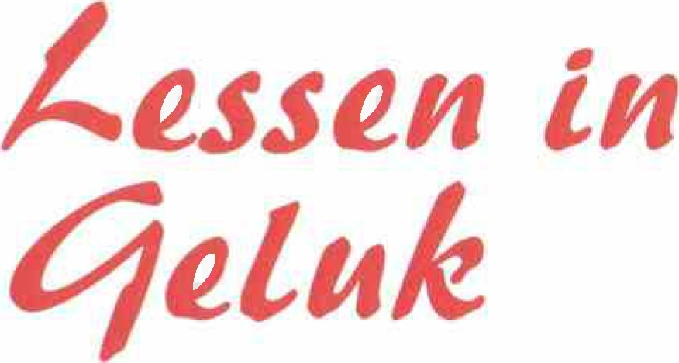

les 2: Wat maakt je gelukkig?

Les 2

Les 2: Wat maakt je gelukkig?

1 . De huiswerkopdracht van les 1, de gelukkige familie?

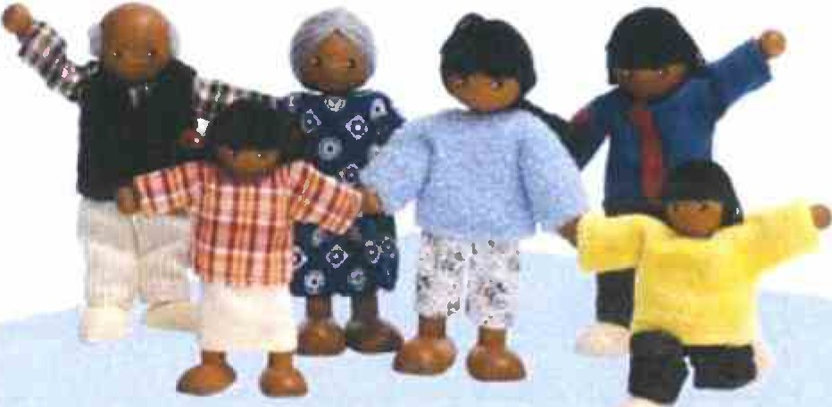

Wat is voor jou belangrijk voor geluk?

Geluk heeft te maken met je fijn voelen, zijn bij mensen van wie je houdt, dingen doen waar je blij van wordt. De één is gek op uitgaan, en wordt daar helemaal blij van, terwijl een ander het liefst elke minuut van de dag op het voetbalveld te vinden is. Wat heb jij nodig om je gelukkig te voelen?
Maak Je eigen Geluks Top 5
  - Ga naar Werkblad 1, achter in deze les.
  - Knip de kaartjes los en kies de kaartjes met dingen die voor jouw geluk belangrijk zijn.
  - Kijk naar deze kaartjes en kies daarvan de vijf belangrijkste kaartjes.
  - Heb je er vijf gekozen? Doe de andere kaartjes aan de kant, je hebt ze niet meer nodig. Kijk nu goed naar je vijf kaartjes. Leg ze nu dan op volgorde van belangrijkheid op je tafel: de belangrijkste van de vijf boven aan.
  - Schrijf in je werkboekje je eigen Geluks Top 5 op.

Mijn eigen Geluks Top 5:

1.
2.
3.
4.
5.

Maak een Geluks Top 5 met je klas
    - Als je je eigen Geluks Top 5 gemaakt hebt, vergelijken jullie de resultaten in de klas.
    - Klaar? Schrijf dan in je werkboekje de Geluks Top 5 van je groepje of de klas op.

Geluks Top 5 van de groep /klas

1.
2.
3.
4.
5.

Wat valt je op als je je eigen Geluks Top 5 vergelijkt met die van je groepje/de klas?

- Opdracht voor thuis

1 : Wat maakt jou gelukk ig?
In deze les hebben we het gehad over geluk. Je weet nu meer over het geluk van de klas, het geluk van jongeren in Nederland en van jongeren in andere landen. Ook heb je een cijfer gegeven voor hoe gelukkig je zelf bent.

Weet je ook wat jou gelukkig maakt? Dat is een opdracht voor thuis.
Kies uit opdracht 1A of 1B. Let wel: het gaat in deze opdrachten niet om geluk in het alge­ meen, maar om iets dat jou gelukkig maakt.
We bespreken de opdracht in de volgende les.

1A: Mijn geluk in beeld
Zoek thuis een foto die voor jou te maken heeft met geluk. Dit kan een foto van een ding of een persoon zijn, of een 'geluksmoment' zijn. Plak de foto in je werkboekje.
  - Je mag in plaats van de foto ook een kopie of print van de foto, of een plaatje van een tijdschrift inplakken. Je kankunt je geluk natuurlijk ook tekenen of schilderen!
Schrijf erbij waarom de foto, het plaatje of de tekening voor jou te maken heeft met geluk.

1B: Mijn geluk verwoord
Zoek een tekst waaruit voor jou geluk spreekt. Dit kan een gedicht zijn, of een songtekst of een heel kort verhaaltje. Je kunt het overschrijven uit een boek, kopiëren of van inter­ net halen. Zelf een gedichtje over geluk te schrijven, mag ook.
Plak of schrijf de tekst in je werkboek. Je hoeft het niet voor te lezen in de klas. Schrijf er wel bij waarom deze tekst voor jou te maken heeft met geluk.

Werkblad 1

Sporten | Vrienden | Muziek
Knap uiterlijk | Gamen/MSN | Tv kijken
Er bij horen | Gerespecteerd worden | Ergens goed in zijn
(Huis)dieren | Beroemd worden | Creativiteit
Verkering | Plezier en lol maken | Anderen helpen
Gezond zijn | Goede cijfers | Geld
Auto /scooter | Geloof | Seks
Familie | Weinig ruzie | Snoep
Uitgaan | Je veilig voelen | Alcohol/ drugs

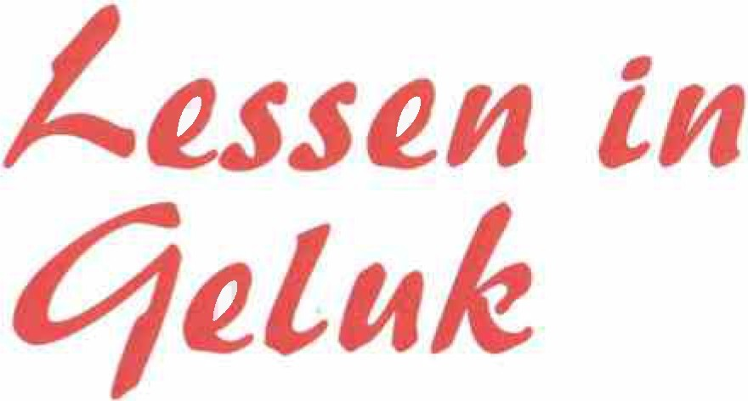

les 3: ls geluk belangrijk?

Les 3

Les 3: Is geluk belangrijk?

1. Vraag het de profe ssor!

Is een goede opleiding belangrijk voor geluk?

Op school word je natuurlijk gestimuleerd om hard te werken en goede cijfers te halen. Dat is belangrijk voor je toekomst. Maar word je van een betere opleiding ook gelukkiger? Het antwoord is nee.
Veel of weinig opleiding maakt voor geluk bijna niets uit. Mensen met heel weinig scholing zijn gemiddeld even gelukkig als mensen met een universitaire opleiding.
Wie zijn er gelukkiger, jongeren of ouderen?

Jongeren én ouderen zijn gelukkig. Jonge mensen tussen de 15 en 30 jaar zijn gelukkig. Mensen tussen de 30 en de 50 jaar zijn het ongelukkigst. Zij hebben de meeste verplichtingen (ze werken, hebben kinderen, moeten soms ook voor hun eigen ouders zorgen) en mensen worden daar minder gelukkig van. Maar op latere leeftijd neemt het geluk weer toe. Veel mensen hebben moeite met ouder worden, ze denken dat het niet leuk is om oud te zijn. Toch blijkt uit onderzoek dat oude mensen juist gelukkiger zijn!

Zijn mooie mensen gelukkiger?

Nee. Het klopt dat alles ongelijk verdeeld is in de wereld. Mooie mensen worden aardiger gevonden en met meer respect behandeld. Toch is een mooie buitenkant niet zó belangrijk dat je er gelukkiger van wordt.

Word je gelukkig van.... seks?

Vrouwen met alleen een partner zijn gelukkiger dan vrouwen met alleen een hartsvriendin. Wetenschappers denken dat het verschil te maken heeft met seks. Seks is op zichzelf geluksbrengend en goed voor de relatie, omdat seks voor intimiteit zorgt. Mensen die regelmatig seks hebben met een vaste partner zijn het gelukkigst. Zij zijn gelukkiger dan mensen die helemaal geen seks hebben. Ze zijn ook gelukkiger dan mensen die veel verschillende sekspartners hebben.

Beter een goede buur of een verre vriend?

Uit geluksonderzoek blijkt dat een goed contact met andere mensen heel erg belangrijk is voor geluk. Vriendschap is een van de belangrijkste dingen voor geluk. Met de buren of mensen op straat kun je het heel gezellig hebben - en dat is ook belangrijk. Maar echte goede vrienden zijn veel belangrijker. Vrienden geven elkaar steun en advies en dat is heel belangrijk voor geluk.
Contacten met anderen via internet is ook goed voor geluk, maar niet even goed als gewoon contact. Via internet kun je ook geintjes maken, elkaar raad geven of ondersteunen. Alleen is het contact vaak iets beperkter dan via persoonlijk contact.
Goede sociale contacten zijn dus heel belangrijk. En dat is goed, nieuws want vriendschap is gratis en iedereen kan leren om goed met anderen om te gaan.

Word je gelukkig van ..... kinderen?

Nee. Ouders zeggen dat hun kinderen het belangrijkste zijn in hun leven. Ze zijn ook erg trots als hun kinderen iets bereiken. Toch zijn volwassenen met kinderen ongelukkiger dan volwassenen zonder kinderen. Pas als de kinderen het huis uit gaan, worden de ouders weer net zo gelukkig als mensen zonder kinderen! Wetenschappers denken dat dit komt omdat het hebben van kinderen soms zwaar is en veel werk met zich meebrengt. Mensen met kinderen maken zich veel zorgen. De voor- en de nadelen wegen kennelijk tegen elkaar op.

Is een goede gezondheid belangrijk voor geluk?

Nee. Een goede gezondheid leidt niet automatisch tot meer geluk. Er zijn heel gezonde mensen die erg ongelukkig zijn, en heel zieke mensen die toch gelukkig zijn. Als je gezondheid slechter wordt , bijvoorbeeld omdat je een ziekte krijgt of een ongeluk, is dat een poosje heel erg zwaar, maar daarna veer je weer op. Mensen voelen zich tijdelijk ongelukkiger, maar worden na enige tijd weer even gelukkig als voor de ziekte. Mensen kunnen zich verrassend goed aanpassen.

Is geluk belangrijk voor een goede gezondheid?

Ja. Als een mens ongelukkig is, geeft zijn lichaam signalen af 'dat er iets mis is'. Ongelukkige mensen hebben daardoor minder weerstand en worden daarom vaker ziek. Gelukkig zijn heeft dus een positieve invloed op de gezondheid. Helpt gelukkig zijn ook bij het genezen van een dodelijke ziekte? Dat is jammer genoeg niet het geval. Gelukkige mensen hebben bij heel ernstige ziekten evenveel kans om te overleven als ongelukkige mensen.

Maakt geld gelukkig?

Ja en nee. Mensen die een grote geldprijs winnen, worden korte tijd gelukkiger. De nieuwe miljonairs kopen een groter huis of kiezen voor een prachtige vakantie en genieten van alles wat ze met het geld kunnen doen. Het geluksgevoel duurt alleen niet lang, omdat ze eraan wennen. Binnen een jaar zijn mensen helemaal aan de nieuwe omstandigheden gewend. En dan is hun geluksgevoel weer hetzelfde als voor de prijs. Dus geld maakt een tijdje gelukkiger, maar na een jaar is het extra geluk verdwenen.

En kijk eens in de grafiek op de andere bladzijde. Daarin zie je (bovenste lijn) dat het inkomen van Amerikanen in vijftig jaar tijd enorm is toegenomen. Ze verdienen nu drie keer zoveel als in 1955. Zijn ze nu ook drie keer zo gelukkig? Kijk naar de lijn met blokjes waar 'very happy people' boven staat. Het aantal zeer gelukkige mensen in Amerika is ongeveer hetzelfde gebleven.

25.ooo - | Average lncome Percent of People Who Are Very Happy  ------------------------------.. | .100
 | ( 1995 dollars)
20.000 |  | 80
15,000 |  | 60
10.000 | Very Happy People  • •.... - • ••••• •• • = - • | 40
5,000 |  | 20
Source: M yers

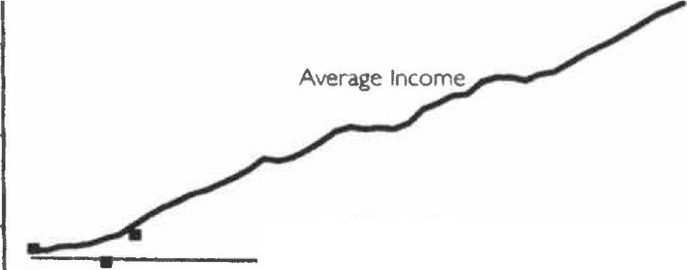
En geluk, is geluk belangrijk?
o .----.......----.......---------......-----+- O
1955
1965
1975
1985
1995
2005
Figure 8-1 . Average lncome and Happiness
In the United States, 1 957-2002

Je hebt nu heel veel geleerd over geluk: sommige dingen zijn wel belangrijk voor geluk en andere dingen niet. Maar is geluk zelf werkelijk belangrijk? Wat heb je eigenlijk aan geluk? Ook daar hebben wetenschappers veel onderzoek naar gedaan. Gelukkig zijn is niet alleen een prettig gevoel, gelukkig zijn heeft ook veel voordelen. Kijk maar:

•• Gelukkige mensen zijn vriendelijker en behulpzamer
•• Gelukkige mensen verdienen meer en presteren beter op hun werk
•• Gelukkige mensen blijven langer getrouwd en zijn meer tevreden over hun relatie
•• Gelukkige mensen hebben meer vrienden
•• Gelukkige mensen zijn actiever en hebben meer energie
•• Gelukkige mensen hebben een betere lichamelijke gezondheid
•• Gelukkige mensen kunnen beter tegen stress en pijn
•• Gelukkige mensen leven langer

Gelukkig zijn is dus niet alleen goed voor jezelf, maar ook voor de mensen om je heen!

Opdracht voor thuis
Maak de beide opdrachten.

1 : Wat maakt mensen gelukk ig?
Bekijk de antwoorden van de professor hierboven. Welke antwoorden van de professor heb je in de les nog niet gelezen? Lees deze antwoorden goed door.

  - Kies 1 antwoord van de professor dat je opvalt.
Schrijf hierover op: Had je dit antwoord verwacht? Waarom wel? Waarom niet?

  - Kijk nog eens naar de Geluks Top 5 die je in les 2 maakte. Heb je in jouw Top 5 dingen staan waarvan de professor zegt dat ze mensen gelukkig maken?
Schrijf op welke dingen uit je Geluks Top 5 dat zijn.

c. Staan er in je Top 5 ook dingen waar de professor niets over zegt-? Welke zijn dat? Schrijf op waarom deze dingen jou gelukkig maken.

2: Waar ben je dankbaar voor?

Er zijn veel dingen in ons leven, zowel groot als klein, waar we dankbaar voor zouden kunnen zijn. Denk terug aan de gebeurtenissen van de laatste week en schrijf hieronder maximaal
vijf dingen die gebeurd zijn en waar je dankbaar voor bent.

1.
2.
3.
4.
5.

in

les 4: Gelukkig zijn , kun je dat leren?

Les 4
Les 4: Gelukkig zijn, kun je dat leren?

1. De Geluksthermometer

Hieronder vragen we jou hoe gelukkig je je voelt. Vul aan het begin van de les in hoe jij je nu, op dit moment, voelt. Denk even goed na en geef jezelf dan een cijfer voor geluk.

 | 0 | 1 | 2 | 3 | 4 | 5 | 6 | 7 | 8 | 9 | 10
Hoe gelukkig voel je je nu?
Hoe gelukkig heb je je de afgelopen maand gevoeld?

2. Positieve emoties

Positieve emoties zijn belangrijk voor geluk. Positieve mensen zijn gelukkiger. Mensen die zich prettig voelen, kijken met open ogen naar andere mensen en de wereld om hen heen. Als je positief bent, voel je je vrij om nieuwe dingen te leren en uit te proberen. Je hebt zin om nieuwe mensen te leren kennen, of een nieuwe sport uit te proberen. Doordat je nieuwe dingen probeert, doe je nieuwe ervaringen op, en krijg je een gevoel van 'Wow, dit kan ik!' Daardoor wordt je zelfvertrouwen versterkt. En als je meer zelfvertrouwen hebt, voel je je beter en durf je weer meer nieuwe dingen uit te proberen!

Negatieve emoties doen het tegenovergestelde. Negatieve emoties zorgen ervoor dat mensen zich naar binnen keren. Depressieve mensen kunnen alleen maar piekeren en nadenken over de dingen die niet goed gaan, en gaan zich daardoor nóg slechter voelen. Ze durven op zo'n moment al helemaal geen nieuwe dingen uit te proberen. Zo dagen ze zichzelf ook niet meer uit om nieuwe dingen te leren. Daardoor krijgen ze ook niet het goede gevoel van 'Wow, dat kan ik!', terwijl zij dat juist hard nodig hebben.

Zie je hoe positieve emoties geluk versterken?
.... positieve emoties goed gevoel 7 nieuwe dingen proberen 7 meer kunnen 7 wow! 7 meer zelfvertrouwen 7 nog meer positieve emoties 7 nog meer nieuwe dingen proberen 7 nog meer wow! 7 nog meer zelfvertrouwen 7 nog meer positieve emoties .....

En zo gaat het steeds maar door. Van positieve emoties ga je je dus steeds beter voelen en word je ook steeds knapper!

Opdracht

Lees de tekst hieronder en beantwoord de vragen.

Baby's die zich veilig voelen, gaan op onderzoek uit en experimenteren. Ze kruipen bijvoor­ beeld overal naartoe, en daar leren ze nieuwe dingen van: ze leren dat de keukenkastjes open kunnen of hoe je een stapel blokjes om kunt gooien. Door allemaal dingen uit te probe­ ren, leert de baby steeds beter hoe hij het keukenkastje open kan maken. De baby wordt blij als hij merkt dat hij dingen zelf kan, en hij wordt nog nieuwsgieriger. Hij is trots op zichzelf en wil nog veel meer kunnen!
Op deze manier heeft de baby een positieve ervaring. Door het goede gevoel dat hij daarvan krijgt, wil hij nog veel meer onderzoeken en krijgt hij nog meer positieve ervaringen.
Maar er zijn ook baby's die zich niet veilig voelen. Deze baby's durven niet in huis rond te kruipen en hun omgeving te onderzoeken. Deze baby's blijven doen wat ze al kunnen. Dit is veilig, maar zo doen ze geen nieuwe positieve ervaringen op.

Wat maakt het voorbeeld van de baby duidelijk?

Weet jij een voorbeeld van een situatie waarin je heel graag iets wilde leren en heel veel ging oefenen om het onder de knie te krijgen?
(Voorbeeld: Je wilde een bepaalde danspas leren en oefende net zo lang totdat het lukte.)

Weet je nog hoe je je voelde toen dat wat je wilde leren, lukte?

'Free hugs'

Jullie hebben net het filmpje bekeken van de man die 'Free hugs' uitdeelt. Beantwoord nu de vragen hieronder.

Welk gevoel krijg jij van het filmpje?

Wat vind je van de actie van de man in het filmpje?

Noem 3 verschillende reacties die je bij de mensen op straat zag.

Hoe denk je dat deze mensen zich voelden? (bijvoorbeeld boos, blij, bang, onzeker, uitgelaten of lacherig?)

Hoe zou jij je voelen als je op straat liep en je kwam deze man tegen?

- Optimisme

Optimistische mensen zijn gelukkiger, hebben meer succes, en zijn zelfs beter beschermd tegen griep dan pessimistische mensen.

Hoe komt het dat optimisten gelukkiger zijn?
Als er iets goeds gebeurt in het leven van een optimist, denkt een optimist dat hij daar zelf voor gezorgd heeft. Bijvoorbeeld: 'Ik ben geslaagd voor mijn examen omdat ik hard gestu­ deerd heb', of 'Ik ben slim en wist alles dat ze in het examen vroegen'. De optimist gaat ervan uit dat hij het aan zichzelf te danken heeft, dat hij geslaagd is. Als er iets vervelends gebeurt in zijn leven, denkt de optimist dat het aan de omstandigheden ligt: 'Het is logisch dat ik gezakt ben voor dit examen, dit examen was ook veel te moeilijk'.

'Zij zijn groot en ik ben klein en dat is niet eeeerlijk!'

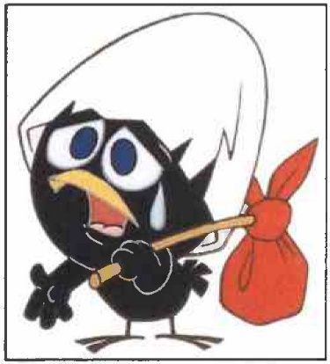
(

Ken je Calimero?
Als je zo denkt gaat het natuurlijk nooit lukken.....
Bij een pessimist is het precies andersom. Als er iets vervelends in het leven van een pessi­ mist gebeurt, dan denkt hij dat het door hemzelf komt: 'Ik ben niet geslaagd voor mijn exa­ men, omdat ik dom ben' of 'het maakt niet uit hoe hard ik leer, ik kan toch niks'. De pessi­ mist denkt dat hij vervelende dingen aan zichzelf te danken heeft. Maar als er iets goeds gebeurt, de pessimist slaagt bijvoorbeeld voor zijn examen, dan denkt hij dat het door de omstandigheden komt: 'Het was een gemakkelijk examen , iedereen is geslaagd, dus ik ook.' Optimisten denken dus anders dan pessimisten. Maar er is nog een verschil. Optimisten doen ook anders dan pessimisten. Optimisten gaan dingen die ze niet kunnen toch gewoon doen. En als het dan tegenvalt, vragen ze anderen om hulp. Pessimisten zijn bang dat ze het toch niet kunnen en dit hindert ze zo, dat ze er soms maar niet aan beginnen.

Pessimisten kunnen leren om optimistischer te worden door net als optimisten, nieuwe uitda­ gingen aan te gaan. Zo merken ze dat ze wel dingen kunnen. Het is de moeite waard om dat te proberen. Want optimisme leidt tot geluk.

Lees het verhaal hieronder over een optimistische en een pessimistische kikker.

A
Een fabel. ..

Twee kikkers woonden in een sloot. Op een dag sprongen ze per ongeluk bij een boerderij in een melkbus. Ze vielen in liters melk. Ze probeerden om uit de melkbus te komen maar dat lukte niet. De randen waren te glad en ze konden zich niet afzetten om eruit te springen.
Ze spartelden en trappelden een tijdje flink. Ze werden heel moe. De ene kikker dacht: hier kom ik nooit meer uit, dit is het einde. Hij gaf op, stopte met zwemmen en zakte onmiddellijk naar de bodem waar hij verdronk.
De andere kikker was ook heel moe maar hij dacht: ik blijf doorzwemmen totdat ik een oplossing weet. Hij bleef spartelen en trappelen.
Na een tijdje gebeurde er iets met de melk. De room op de melk was door het trappelen slagroom geworden. Het werd een dikke laag room. De kikker kon er zelfs op blijven staan! Dan kon hij dus ook uit de melkbus springen. Hij was gered!
- Opdracht voor thuis

  - . Gelukk ig zijn, kun je dat leren?
In deze les hebben we het gehad over de vraag of je kunt leren om gelukkig te zijn. Je weet nu dat positieve emoties je geluk kunnen versterken, en dat je zelf invloed kunt hebben op je positieve emoties.

In de thuisopdrachten gaan we hiermee oefenen .
Bij de eerste opdracht kun je kiezen uit opdracht 1A of 1B. Opdracht 2 laat je zien hoe je met 'vervelende situaties' kunt omgaan . Deze opdracht maakt iedereen . We bespreken de opdracht in de volgende Les in Geluk.

1A. De sleutel tot geluk
Een sleutel tot gelukkig zijn is je aandacht richten op de goede dingen.

- Schrijf de komende week drie dingen op die goed gingen die dag, doe dat twee keer. Bedenk bijvoorbeeld net voordat je gaat slapen wat er allemaal goed is gegaan die dag en schrijf dit op. Het hoeven geen grote dingen te zijn (het kan bijvoorbeeld ook zijn dat je op tijd was op school of dat je een goal gescoord hebt bij voetbal).

Dag 1: Wat heb ik goed gedaan vandaag?
Dag 2: Wat heb ik goed gedaan vandaag?

18. Pluimen
- Geef de komende week 3 mensen een 'pluim' (een compliment, een bedankje of zo). Je mag ook jezelf een pluim geven.
Het gaat erom dat je de pluim ook echt meent - dus je moet van tevoren goed bedenken waarom je vindt dat deze mensen een pluim verdienen.
Let goed op de reactie van deze persoon en hoe je jezelf voelde toen je de pluim gaf. Schrijf daarna de antwoorden op de vragen hieronder op.

Wie heb je een pluim gegeven?

Waarom vond je dat deze mensen een pluim verdienden?

Hoe reageerden deze mensen op je pluim?

Hoe vond je het, om iemand een pluim te geven?

2. Een bad hairday
Lees de tekst in het Werkboek over optimisme nog eens door.
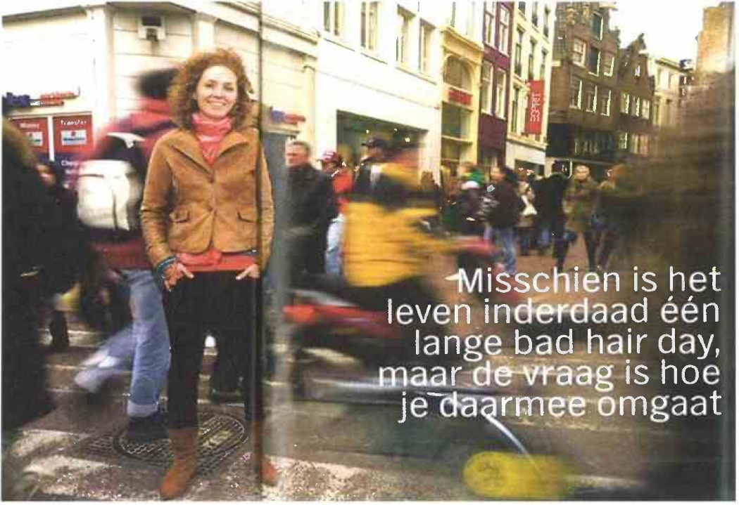
- Kijk dan eens goed naar deze foto, en beantwoord de vraag bij de foto.

Uit: VIVA nr.12, maart 2008, p52-52. Wat bedoelt de vrouw op deze foto?

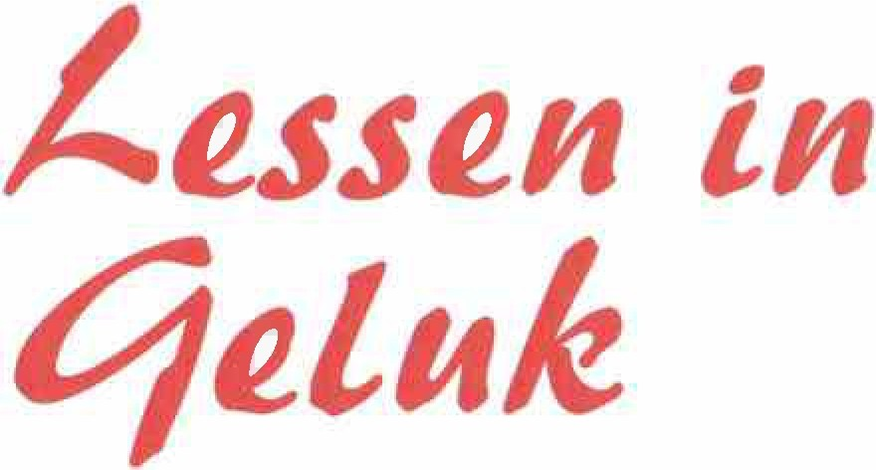

les 5: Wees lief voor elkaar

Les 5: Wees lief voor elkaar
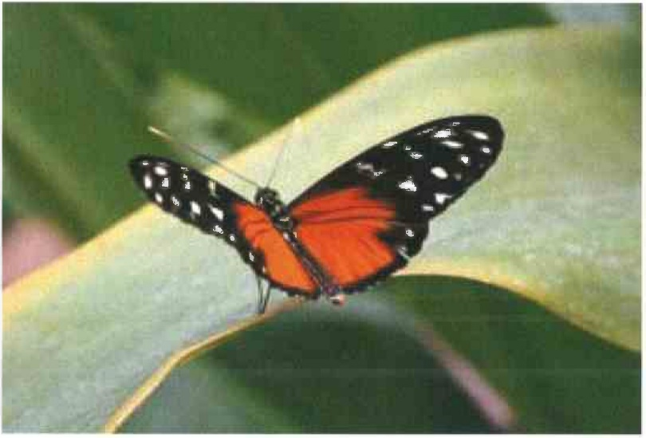
Een cadeau van een klasgenoot

Plak de kaart waarop je klasgenoot iets over jou heeft geschreven in je werkboek. (Als je hem aan de linkerkant vastplakt met plakband, kun je hem omslaan en altijd de tekst nog lezen.) Zo kan je in dit werkboek alle goede din­ gen van jezelf mooi bij elkaar bewaren. Iets om later nog eens naar terug te kijken.

Iets doen voor een ander
Schrijf hieronder op welke dingen je voor een ander zou kunnen doen. Schrijf op wat je groepje heeft bedacht.

- Thuisopdracht

  - Doe iets voor een ander
In de les hebben jullie in groepjes dingen bedacht die je voor een ander zou kunnen doen. Nu kies je hier drie verschillende dingen uit, die je volgende week wel voor een ander zou willen doen. Het is belangrijk dat het dingen zijn die je normaal gesproken niet doet.
Deze drie dingen moet je volgende week op één dag uitvoeren, namelijk onder tijd wanneer je normaal gesproken deze les hebt.

Als je de 3 dingen voor anderen gedaan hebt, schrijf je hier in het werkboek iets over op, door antwoord te geven op de vragen hieronder.

Welke drie dingen heb je gedaan voor een ander?

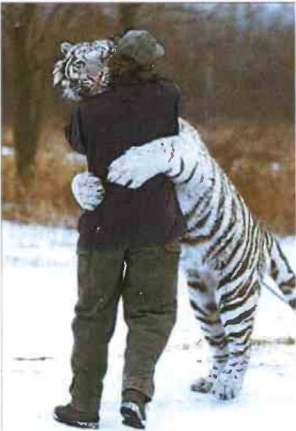

Beschrijf voor alle 3 de dingen die je gedaan hebt:
Hoe je het vond, om dit voor deze persoon (of personen) te doen?

En wat vond de ander ervan, dat je dit voor hem/ haar deed? Wat zei hij of zij?

les 6: Benut je sterke kanten

Les 6: Benut je sterke kanten

Dit is alweer de zesde en laatste les van Lessen in Geluk! Weet je nog wat je in de lessen geleerd hebt?

Les 1: Je hebt geleerd wat geluk is, en gezien hoe gelukkig je zelf bent. Les 2: Je hebt nagedacht over wat jou gelukkig maakt.
Les 3: De professor liet je zien waarom gelukkig zijn belangrijk voor je is. Les 4: Je leerde dat optimisme en positieve emoties je gelukkiger maken.
Les 5: Je hebt geleerd dat goed contact met anderen belangrijk is voor geluk. Les 6: Je weet nu beter wat je sterke kanten zijn.

1. Waarin ben ji j een ster?
Iedereen is wel ergens goed in. Waarin ben jij een ster? Vul onderstaande ster in.

Ik ben een ster in……

2. Waar-ben-ik-een-ster-in-test

In deze test wordt niet gekeken naar talenten (wat je goed kunt), maar naar eigenschappen. Je kent vast wel eigenschappen als dapperheid, vriendelijkheid, nieuwsgierigheid. Een eigen­ schap is wat anders dan een talent. Talenten zijn bijvoorbeeld: goed kunnen voetballen,
schilderen of goed kunnen luisteren. Een belangrijk verschil is dat talenten - doorgaans - minder gemakkelijk te veranderen zijn dan eigenschappen. Talenten zijn vaak aangeboren; meestal heb je een talent of niet. Als je bijvoorbeeld niet geboren bent met een muzikaal geheugen , zul je nooit een geweldige muzikant worden, ook al oefen je nog zo veel. Bij eigenschappen is dat anders. Eigenschappen als dapperheid, originaliteit, eerlijkheid en vriendelijkheid kun je versterken en aanleren. Als je daar een bewuste keuze voor maakt, kan je deze eigenschappen oefenen.

Wat kwam er uit je test? Vul de berekende scores hieronder in.

Wijsheid en kennis | Score
A. NIEUWSGIERIGHEID
B. LIEFDE VOOR LEREN
C. BEOORDELINGSVERMOGEN
D. VINDINGRIJKHEID
E. SOCIALE INTELLIGENTIE
F. PERSPECTIEF
Moed
G. DAPPERHEID
H. DOORZETTINGSVERMOGEN
1. INTEGRITEIT
Menselijkheid en liefde
J. VRIENDELIJKHEID
K. LIEFDE
Rechtvaardigheid
L. GEMEENSCHAPSZIN
M. EERLIJKHEID
N. LEIDERSCHAP
Gematigdheid
0. ZELFBEHEERSING
P. VERSTANDIGHEID
Q. NEDERIGHEID
Transcendentie
R. WAARDERING VOOR SCHOONHEID
S. DANKBAARHEID
T. HOOP
U. SPIRITUALITEIT
V. VERGEVINGSGEZINDHEID
W. HUMOR
X. VUUR

- Wat zijn je sterkste eigenschappen?

Vul de vijf eigenschappen met de meeste punten in, in de sterren hieronder.

- Herken je sterke kanten

  - Kijk nog eens goed naar de eigenschappen die je in de vijf sterren hebt geschreven.

Van welke eigenschappen ken je de betekenis niet? Aan het eind van deze les is een 'eigenschappenwoordenboek' opgenomen. Zoek in het woordenboek (op bladzijde 44-46 in dit Werkboek) op wat deze eigenschappen betekenen. Schrijf deze eigenschappen en hun betekenis hieronder op.

  - Welke van deze eigenschappen passen écht bij je?
Soms hebben mensen sterke kanten, die ze toch niet graag gebruiken. Ze kunnen iets heel goed, maar ze beleven er geen plezier aan. Kijk nog een keer naar jouw vijf sterke kanten. Welke van deze vijf zijn de eigenschappen waarvan je denkt ·Ja, dat klopt, dat ben ik·? Op welke sterke kanten ben je trots en waar word je enthousiast van? Dan zijn dat de sterke kanten die echt bij je passen. Als je leert om deze eigenschappen steeds beter te gebrui­ ken, en ze elke dag kunt benutten, zal dat je veel opleveren. Wetenschappers zijn ervan overtuigd dat mensen gelukkiger worden als ze bij allerlei dingen in het leven hun sterke kanten gebruiken.
Schrijf hieronder de sterke kanten op die echt bij je passen. Dat kunnen er vijf zijn, of minder.

- Van welke eigenschappen heb je het gevoel dat ze niet zo bij jou passen?
Het kan zijn dat één of twee eigenschappen misschien niet klinken als de echte voor jou. Op deze eigenschappen hoef je je niet te richten, besteed er verder geen aandacht aan. Schrijf deze hieronder op.

HET EIGENSCHAPPEN- WOORDENBOEK

  - Wijsheid en kennis
Er zijn 6 eigenschappen die met wijsheid en kennis te maken. Nieuwsgierigheid is daarvan de meest eenvoudige, en perspectief de 'meest ontwikkelde' eigenschap.

Nieuwsgierigheid = Als je nieuwsgierig bent, wil je iets graag weten en ga je sneller dan anderen in een boek of op de computer op zoek naar informatie. Soms wordt nieuwsgierig gezien als bemoeierig, maar je kan het ook zo zien: 'Nieuwsgierige mensen willen graag weten hoe dingen in elkaar steken'. Het tegenovergestelde van nieuwsgierig is verveeld.

Liefde voor leren = Je geniet van het leren van nieuwe dingen, ook al is het voor jou niet nodig om te doen. Je wilt bepaalde dingen gewoon weten, omdat je het leuk vindt om die kennis te hebben. Je vindt het bijvoorbeeld leuk om alle merken van auto's te kennen.

Beoordelingsvermogen = Je hebt beoordelingsvermogen als je niet meteen je mening klaar hebt, maar eerst goed nadenkt over de voor- en nadelen van dingen, voordat je je mening geeft. Je zult niet snel overhaaste beslissingen nemen. Doordat je goed kunt zien wat goed gaat en wat minder goed gaat, kan je in een spel bijvoorbeeld ook goed zien waardoor het niet lukt om met je team te winnen.

Vindingrijkheid = Je bent slim, bedenkt gemakkelijk praktische en creatieve oplossingen voor problemen. Je hebt goede ideeën.

Sociale intelligentie = Je kunt goed aan anderen zien wat ze voelen of denken, en houdt hier rekening mee bij de dingen die je doet. Je weet ook goed hoe je je zelf voelt en waarom dat zo is. Je past je gemakkelijk aan de groep aan.

Perspectief = Je hebt 'perspectief' wil zeggen dat je van problemen goed de voor- en nade­ len kunt zien, je kunt goed relativeren, de betrekkelijkheid van dingen inzien. Daardoor weet je goed hoe je problemen op kunt lossen. Andere mensen komen je vaak om advies vra­ gen. Je weet wat echt belangrijk is in het leven.

  - Moed
Moedig zijn mensen die ondanks grote tegenstanden toch hun doelen weten te bereiken. Moed is een eigenschap die overal ter wereld bewonderd wordt; alle culturen kennen helden die moedig zijn. Moed heeft te maken met dapperheid, doorzettingsvermogen en integriteit.

Dapperheid = Je bent dapper als je bijvoorbeeld, ondanks dat je hoogtevrees hebt, toch een ladder opklimt om je kat te redden. Dapperheid heeft te maken met ondanks je angst toch een moeilijke situatie aangaan. Dapper zijn is iets anders dan roekeloos. Mensen die dapper zijn kennen de gevaren, en gaan op een voorzichtige manier te werk. Roekeloze mensen negeren de gevaren, en zijn onvoorzichtig, waardoor ze domme dingen kunnen doen.

Doorzettingsvermogen = Je maakt de dingen waar je aan begint, ondanks tegenslagen, af.

Integriteit = Je bent een eerlijk iemand. Liegen tegen anderen past niet bij je. Je doet je aan anderen niet anders voor dan je bent. Je bent heel 'echt'.

  - Mense lijkheid en liefde
De eigenschappen bij dit onderwerp liggen op het vlak van de omgang met anderen; vrien­ den, bekenden, familie, maar ook vreemden.

Vriendelijkhei d = Je vindt het fijn om iets goeds voor anderen te doen. Ook als je de ande­ ren niet zo goed kent, doe je je best voor anderen.

Liefde = Je waardeert goede relaties met anderen. Tegelijkertijd zijn er mensen die heel erg veel om jou geven.

  - Rechtvaardigheid
De eigenschappen bij dit onderwerp heb je nodig in je relaties met groepen mensen, in je familie, de buurt, het land en de wereld.

Gemeenschapszi n = Je voelt je prettig als je onderdeel bent van een groep, op school of bij een sport bijvoorbeeld. Je hebt veel over voor de groep en bent zelfs bereid je eigen belan­ gen hiervoor aan de kant te zetten.

Eerlijkhei d = Je staat altijd open voor iedereen, en behandelt iedereen op dezelfde manier. Je geeft ook mensen die je wat minder graag mag, dezelfde kansen. Je zult het toegeven, als je zelf iets fout gedaan hebt.

leiderschap = Je kan ervoor zorgen dat mensen in een groep goed met elkaar kunnen samenwerken. Bij sport bijvoorbeeld, kun jij ervoor zorgen dat het team goed samenspeelt.

  - Gematigdheid
Gematigdheid is het op een passende en bescheiden manier uitdrukking geven aan je verlan­ gens of behoeften. Je maakt ruimte voor je eigen gevoelens en verlangens zonder anderen te schaden. Je 'walst ' niet zomaar over mensen heen.

Zelfbeheersing = Je bent niet impulsief, je kunt jezelf beheersen, ook al ligt er een heerlij­ ke taart voor je neus. Je kan je mond houden, ook al heb je heel veel zin om te zeggen wat je ergens van vindt.

Verstandigheid = Je zegt of doet niet vaak dingen waar je later spijt van krijgt. Je kunt bij­ voorbeeld goed geld sparen om iets duurs te kopen.

Bescheidenheid = Je plaatst jezelf niet op de voorgrond. Je laat liever anderen over zichzelf praten, dan dat je zelf over jezelf praat.

  - Transcendentie
Het gaat hier om eigenschappen die mensen in verbinding brengen met iets dat groter is dan henzelf; met schoonheid, met andere mensen, met de toekomst, met het goddelijke of het universum.

Waardering voor schoonheid = Je kan heel erg genieten van mooie dingen. Dat kan een goede sportwedstrijd zijn, de natuur, boeken, films, dans, muziek. Je voelt je dan bijna ver­ baasd, dat dingen zo mooi kunnen zijn.

Dankbaarheid = Je ziet de goede dingen die in je leven gebeuren en je bent daar blij mee. Dat laat je ook merken aan mensen die iets voor je gedaan hebben; je bedankt ze.

Hoop = Je kijkt positief tegen de toekomst aan. Je vertrouwt erop dat alles goed komt. Als iets een keer wat minder goed gaat, denk je 'volgende keer beter'.

Spiritualiteit = Je gelooft dat ieder mens bijzonder is en met een speciale reden op deze wereld leeft.

Vergevingsgezindheid = Je geeft mensen die iets verkeerd hebben gedaan altijd een tweede kans.

Humor = Je houdt van lachen en mensen aan het lachen maken. Als er iets verdrietigs gebeurd is, probeer je mensen met een opmerking of grapje weer op te vrolijken.

Vuur = Je hebt veel energie en zin om dingen te ondernemen. Je kunt 's ochtends het gevoel hebben dat je zin hebt in de nieuwe dag.

Les 7

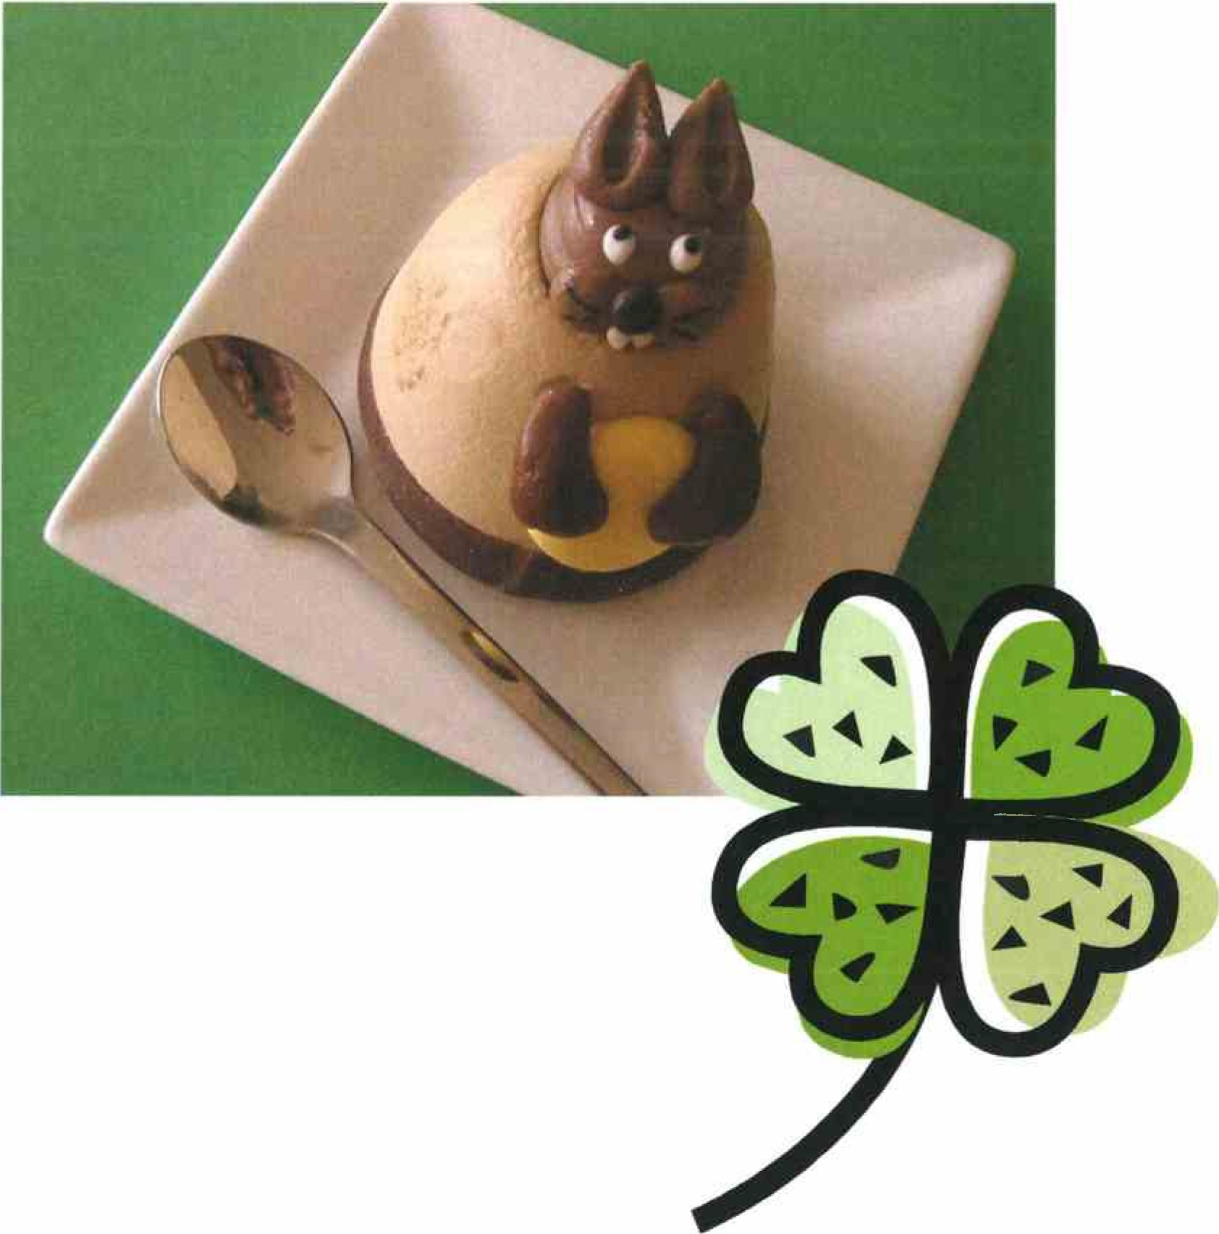

Les 7

Je hebt in de Lessen in Geluk al van alles geleerd over geluk. In deze les staat hoe je de dingen die je nu weet, kunt toepassen in je eigen leven. We gaan je leren om met een stappenplan dichter bij dit doel te komen. Je leert een plan te maken, zodat je daad­ werkelijk aan de slag kunt als je iets graag wilt. Want: het hoeft niet bij dromen te blijven!! Om dit te oefenen is het belangrijk om een wens voor jezelf te bedenken: iets wat jij graag wilt en wat jou gelukkig zou maken. iedereen heeft wel een droom of een verlangen. Iedereen heeft wel een wens voor zichzelf, iets waarvan je denkt dat het je heel gelukkig zou maken als dat echt zou gebeuren. Soms lijkt het onmogelijk om dat te bereiken.
In deze les, gaan we kijken of het mogelijk is om in kleine stappen een wens of een verlangen te bereiken.

Hoe kan ik mijn doel, wens of verlangen bereiken?
Er zijn veel mensen die iets aan hun leven zouden willen veranderen. Ze willen bijvoorbeeld slanker zijn en nemen zich elk jaar weer voor om nu toch echt meer te gaan sporten en gezonder te gaan eten. Maar voor veel mensen is het moeilijk om hun gedrag ook echt te veranderen. Ze hebben een doel voor ogen, maar in de praktijk blijkt het heel lastig om dit ook echt te bereiken.

Psychologen zeggen dat het makkelijker is om iets voor elkaar te krijgen als je een actieplan maakt. De psychologen ontdekten dat mensen onder bepaalde omstandigheden meer kans hebben om het doel ook echt te bereiken. Lees de tips hieronder maar eens!

Houd het klein
Veel 'goede voornemens' mislukken omdat het doel te hoog gegrepen is. Bijvoorbeeld het doel 'ik wil slank zijn' of 'ik wil een grote vriendengroep' is te moeilijk om in één keer te bereiken. Maar 1 kilo afvallen, of 1 nieuwe vriend erbij, dat is al heel wat realistischer. En als dat lukt kun je altijd nog verder gaan voor nóg een kilo eraf of nóg een vriend erbij. Zo hou je de motivatie erin! En in kleine stappen kom je steeds dichter bij je doel.

Houd het leuk
Niet alleen het doel, maar ook de weg er naartoe moet een beetje leuk zijn. Als dit niet zo is, dan wordt het heel moeilijk om het vol te houden.

Houd het makkelijk
Als je je sterke kanten benut, heb je meer kans op succes! Het wordt dan leuker en gemak­ kelijker voor je en daardoor houd je het beter vol.

De zes stappen van het actieplan, de stappen tussen wens en werkelijkheid, zijn belangrijk voor het bereiken van je doel. Hieronder staan ze op een rij:

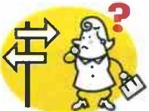
    - Wat wil je, wat is je doel?
Wat is je doel precies? Als je een duidelijk doel voor ogen hebt, is het gemakkelijker om een manier te vinden om dit doel te bereiken. Het is nu eenmaal moeilijk om aan een vaag doel te werken. Dus maak het doel concreet. Bijvoorbeeld: 'beroemd worden' is niet concreet, maar 'ldols 2009 winnen' is wel concreet.

    - Hoe is de situatie nu?
Sta stil bij hoe de situatie nu is. Probeer zo open mogelijk te kijken naar de sterke en de zwakke punten van jou zelf. Kijk ook naar je omgeving: wat kan jou helpen, en wat kan je in de weg staan bij het realiseren van je plan? Je kunt je wel voornemen om elke avond een half uurtje te drummen, maar als je broertje in de kamer ernaast moet slapen, dan kan dit plan waarschijnlijk niet doorgaan. Bedenk waar het mis zou kun­ nen lopen en houd daar rekening mee. Zo voorkom je teleurstelling.

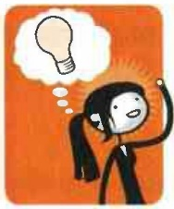
    - Wat kun je doen om je doel te bereiken?
Bedenk veel verschillende manieren waarop je je doel zou kunnen bereiken. Want het lukt niet altijd in één keer om iets voor elkaar te krijgen. Zet daarom alle mogelijkheden op een rij, ook al lijken ze soms onmogelijk of passen ze niet bij je. Als je bijvoorbeeld een prachtige jurk wilt hebben, dan kun je deze 1) aan je ouders vragen, 2) bij elkaar sparen van je zakgeld, 3) verdienen door klusjes te doen, 4) zelf naaien of 5) voor je verjaardag vragen aan al je vriendinnen samen. Als je ver­ schillende manieren hebt bedacht, kies dan de strategie die de meeste

kans van slagen heeft. Bedenk ook waar je je prettig bij voelt. Ga na op welke manier je goed gebruik kunt maken van je sterke kanten om dit doel te bereiken. In het geval van de jurk kan handige Hannah best proberen de jurk te naaien, terwijl het voor enthousiaste Elly makkelijker is om alle buren te overtuigen dat hun auto hoognodig gewassen moet worden.

    - Zoek ondersteuning
Vertrouw niet alleen op je doorzettingsvermogen, maar zoek steun voor je plan. Het is vaak makkelijker een doel te bereiken als je het samen met iemand anders doet. Zoek een maatje dat met je wilmeedoen.
Niet alleen je doel moet concreet en haalbaar zijn: het moet ook leuk zijn om ernaar toe te werken. Zorg dus dat je de stappen die je zet om het doel te bereiken, op zichzelf al prettig vindt. Als je af wilt vallen, en je haat fitnessen, dan kun je beter gaan wandelen of fietsen als je dat leuker vindt.

    - Voer de gekozen actie(s) uit
Je hebt nu voldoende nagedacht over de stappen die je kunt zetten om je doel te bereiken. Nu is het tijd voor actie. Met mooie plannen die niet uitgevoerd worden, schiet niemand iets op.

    - De terugkoppeling
De laatste stap is heel belangrijk: terug kijken op hoe het is gelopen. Wat ging er goed, wat ging er minder goed? In hoeverre heb je je doel bereikt? De terugkoppeling geeft je de kans om veel over jezelf, je mogelijkheden en je omgeving te leren. Het geeft je nieuwe informatie over je doel en de obstakels die dit doel in de weg staan. Terugkijken wijst je ook de weg naar een (nog betere) oplossing.

Als je het moeilijk vindt om je voor te stellen hoe die stappen eruit zien, kun je hieronder het plan van Angela lezen.

- Wat wil je, wat is je doel?
Angela is gek op paarden. Ze weet alles over paarden, en volgt alles over paardensport op tv. Maar Angela kan niet paardrijden, ze zit niet eens op paardrijles. Als Angela na moet denken over haar wens, denkt ze meteen aan deze droom. Haar grootste wens is paardrijden.

- Hoe is de situatie nu?
Angela vraagt al of ze op paardrijles mag sinds haar tiende, maar het mag niet van haar ouders. Angela en haar ouders wonen midden in de stad. Haar ouders vinden paardrijles veel te duur, en hebben geen tijd om haar steeds te gaan halen en brengen.
Angela's sterke kanten zijn: Vindingrijkheid, doorzettingsvermogen, eerlijkheid.

- Wat kun je doen om je doel te bereiken?
Angela bedenkt vijf manieren waarop ze haar doel kan bereiken:
- weer aan haar ouders vragen of ze op paardrijles mag;
- met een baantje veel geld verdienen zodat ze zelf de rijlessen kan betalen;
- aan haar ouders vragen of ze dit jaar op paardrijdkamp mag;
- bij mensen vragen of ze hun paard mag verzorgen, in ruil voor af en toe paardrijden;
- bij de manege vragen of ze gratis rijles mag als ze helpt de stallen uit te mesten.

Angela denkt dat gratis paardrijles bij de manege moeilijk gaat worden en eigenlijk weet ze ook al dat een paardenkamp dit jaar vast niet mag, omdat ze al twee keer op vakantie gaat. Ze kiest er voor om te proberen een verzorgpaard te vinden waar ze op mag rijden.

- Zoek ondersteuning
Angela heeft een goede vriendin met wie ze altijd heel veel lol heeft, wat ze ook doen. Ze vraagt deze vriendin of ze mee wil helpen een verzorgpaard te zoeken. Zo wordt dat in ieder geval al leuk!

- Voer de gekozen actie(s) uit.
Angela is vindingrijk en doet verschillende dingen om in contact te komen met mensen die een paard hebben.
- Ze kijkt op websites zoals marktplaats of er toevallig paardenverzorgers worden gezocht.
- Ze plaatst een oproepje op de site van 'Paard en pony' en vraagt de lezers of iemand een verzorgpaard heeft en hoe diegene dat heeft aangepakt.
- Ze spreekt een meisje uit een andere klas aan waarvan ze weet dat die op paardrijden zit, en vraagt haar of zij misschien een tip heeft.

- De terugkoppeling.
De acties van Angela leveren jammer genoeg niets op. Angela is daarom van plan om langs alle boerderijen rond de stad te gaan fietsen en overal waar ze paarden ziet aan te bellen of een briefje in de brievenbus te doen. Hier komt haar doorzettingsvermogen goed van pas!

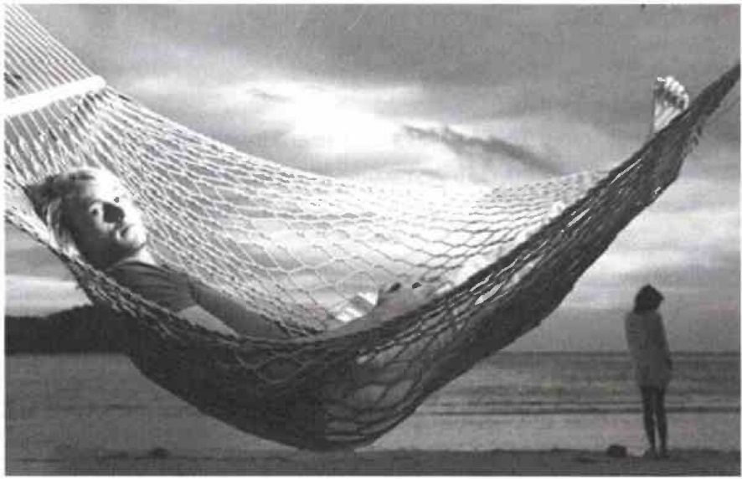

1. Aan de slag met het actieplan!

Hiervoor heb je veel gelezen over hoe je kunt proberen je doel te bereiken. In de volgende opdracht kies je een doel waar jij mee aan de slag wilt gaan. Je gaat een stappenplan opstellen om dit doel te bereiken.
Het is belangrijk dat je goed nadenkt over je doel. Dit doel moet niet te moeilijk zijn, of bijna onmogelijk om te bereiken (bijvoorbeeld miljonair worden). Maar ook niet te makke­ lijk, want dan moet je het gewoon morgen gaan doen en heb je helemaal geen stappenplan nodig.

Probeer voor jezelf zo'n doel te formuleren. Schrijf het hieronder op: Wat zou jij graag willen, welke wens heb jij voor jouw eigen geluk?

Kijk nu eens goed naar het doel dat je hierboven hebt opgeschreven. Als je op onderstaande vier vragen ja kunt antwoorden, is het een geschikt doel. Je kunt met dat doel aan de slag gaan. Begin dan aan het maken van de opdracht. Als je deze vragen hebt beantwoord met nee, dan is je doel niet zo geschikt. Kies dan een ander doel.
Lijkt het je leuk om dit doel te bereiken, heb je al zin om aan de slag te gaan? Is dit doel gemakkelijk uit te voeren?
Kun je deze week of de komende maand al iets doen om dit doel te bereiken? Ken je mensen die jou kunnen helpen om dit doel te bereiken?

2. Opdracht: Je eigen doel in stappen

Nu ga je het stappenplan toepassen op je eigen doel.

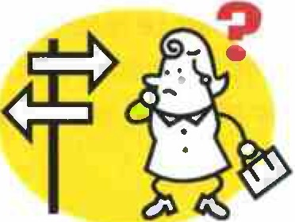 Stap 1. Wat wil je , wat is je doel? Schrijf hieronder op wat voor doel jij zou willen bereiken.

Mijn doel is:

Stap 2. Hoe is de situatie nu?

Hoe is de situatie nu? Kijk open naar de sterke en zwakke punten bij jezelf en bij je omge­ ving. Bedenk ook of er obstakels zijn. Wat staat het realiseren van jouw doel in de weg?

De situatie is nu zo:

Sterke en zwakke punten van mij zelf zijn:

Sterke punten in mijn omgeving (steun, dingen die kunnen helpen) zijn:

Mogelijke obstakels in mijn omgeving (dingen die belemmeren) zijn:

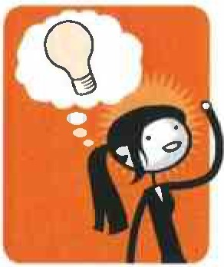 Stap 3. Wat kun je doen om je doel te bereiken? Bedenk veel verschillende manieren waarop je je doel zou kunnen bereiken.
Brainstorm er eerst op los en verzin van alles. Pas daarna bedenk je welke strategie bij jou past. Die stratgeie moet uitvoerbaar zijn en een goede kans van slagen hebben. Op welke manier kun je goed gebruik maken van je sterke kanten om dit doel te bereiken?

Mogelijke manieren om mijn doel te bereiken zijn:

Van alle mogelijkheden kies ik de volgende strategie die ik wel wil uitproberen:

De volgende van mijn sterke kanten kan ik gebruiken:

Stap 4. Zoek ondersteuni ng

Het is vaak gemakkelijker een doel te bereiken als je het samen met iemand anders doet, of als je de stappen die je zet leuk vindt om te doen. Bedenk hoe jij ondersteund kan worden.

Wie of wat zou jou kunnen ondersteunen bij de uitvoering van je plan?

De volgende stappen kun je niet meer zetten binnen de Lessen in Geluk. Je kunt ze uitvoeren na de les.

Stap 5. Voer de gekozen actie(s) uit
Je hebt nu voldoende nagedacht over de stappen die je kunt zetten om je doel te bereiken. Daarom is het nu tijd voor actie. Met mooie plannen die niet uitgevoerd worden , schiet nie­ mand iets op!

Stap 6. De terugkoppel ing

Het is handig als je na een week of twee, drie nog eens de tijd neemt om terug te kijken. Vraag jezelf dan af of het allemaal goed loopt. Of zou je je plan toch een beetje moeten bij­ stellen? Het is helemaal niet gek wanneer het niet direct lukt een doel te bereiken. Maar het is zonde als je niet de tijd neemt om hier iets van te leren voor een volgende keer. Bedenk wat er goed ging, en wat niet zo goed. Wat kun je de volgende keer beter anders doen?

Dit zijn de zes stappen die je kunnen helpen op weg naar je doel! Als je het moeilijk vind om deze te volgen, dan kun je altijd je leerkracht (of iemand anders) vragen om te kijken naar het doel en de stappen. Dan kom je waarschijnlijk verder dan in je eentje.

